Sådan blev kommuner udsat for ransomware-angreb
Mails med vedhæftede filer sendt til kommunale medarbejdere i Gribskov og Nordfyns Kommune resulterede i et afpresningsforsøg og krypterede filer.

Her er ti fupmails og andre fiduser, du ikke må falde for
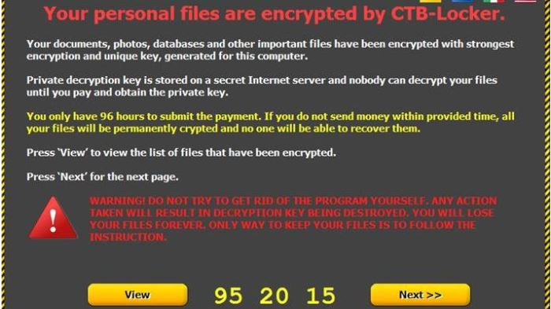
Spam, virusangreb - og senest ransomware er en plage og kan udrette store skader. Her er et par mails og andre ubehageligheder, som IT-kriminelle bruger til at snyde dig.
1.
Et eksempel på ransomware, hvor en inficeret fil ender
med at kryptere brugerens filer og låse brugeren ude, indtil en løsesum er betalt: Alle fotos: CSIS

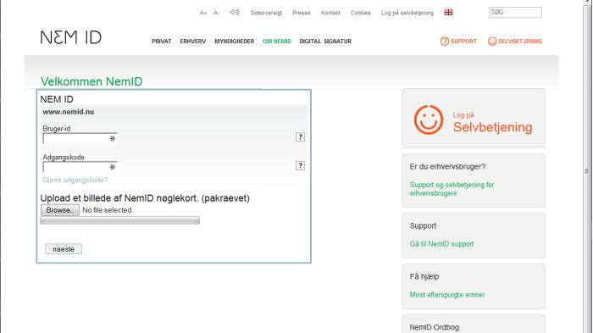
2.

Velkommen til NemID. Upload venligst dit nøglekort. Sådan lyder en anden fidus, man ikke bør falde for.
----------------------------------------------------------------------------------
3.
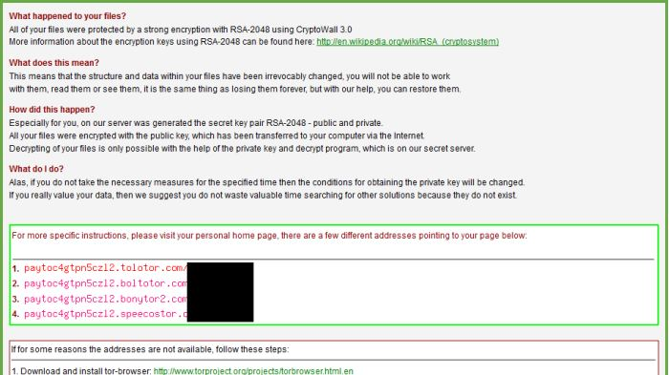
Endnu et eksempel på en ransomware-ramt computer, hvor man skal betale for at få sine data ud. Denne type har ramt flere danske kommuner.
-----------------------------------------------------------------------------
4.
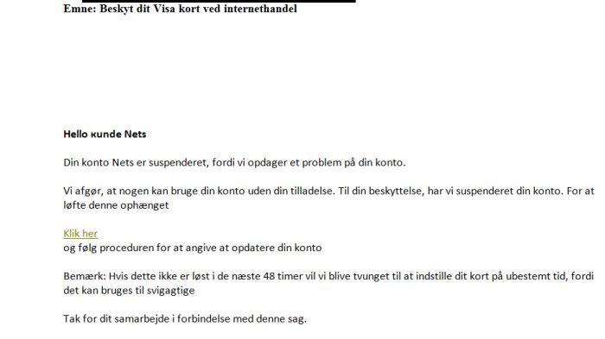
Har du en konto hos Nets ? Hvis ja, så klik på linket og få skadelig kode installeret.

5
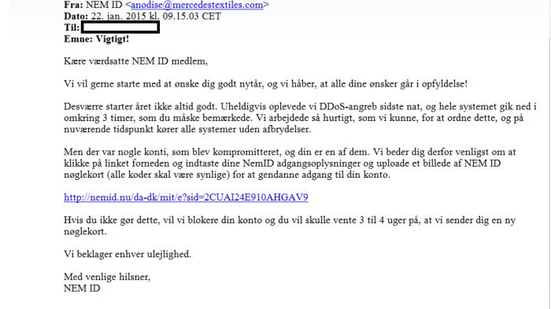
Hvis du synes, NemID er lidt for høflige i denne mail, er det måske fordi, den ikke er fra dem
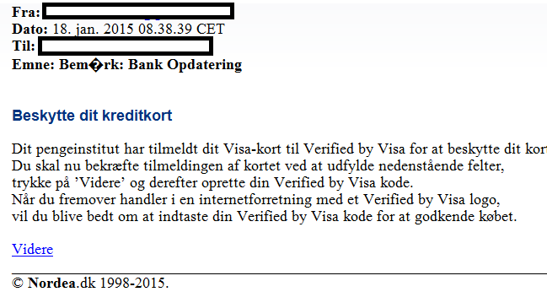

6.

7.
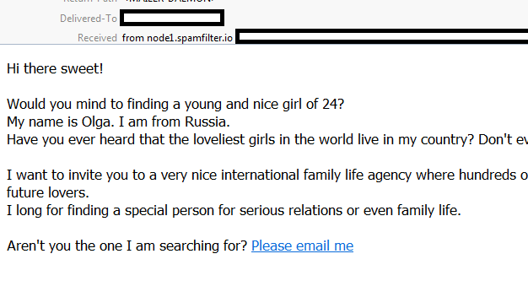
Spam er fortsat et problem. Her fra Olga, der kan ende med at være et dyrt bekendtskab, hvis man skriver til hende. Bag Olga gemmer sig et stort fupnummer, der skal lokke dig til at overføre penge.
8.
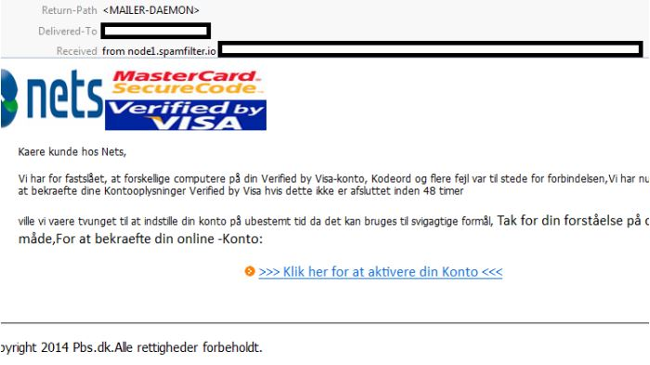
Aktiver venligst din låste konto hos Nets, siger teksten - med rigtige logoer og det hele. Men det er fup og fiduser.
9.
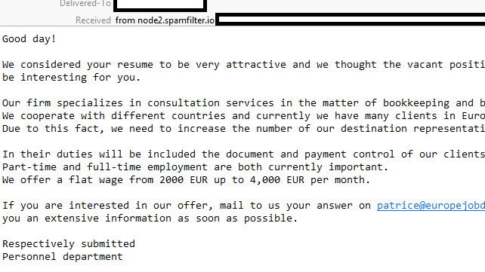
Uopfordrede jobtilbud drømme alle om - men ikke alt, der glimter er guld. Denne slags spam kan også komme via LinkedIn.
--------------------------------------------------------------------------
10.
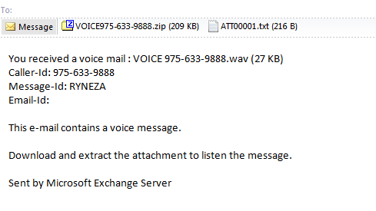
Cryptowall er en anden nedrig sag, hvor man kan få denne mail tilsendt. Klikker man på den vedhæftede fil, er det ikke en besked, men ondsindet kode, du får ind på computeren, der derved bliver ramt af ransomware.

